Modul 7 Den parlamentariske styringskæde – FT og regeringens roller, lovgivningsprocessen mm.
Materiale: Politikkens kernestof kap. 13

Fælles:
- Hvad er politik?
David Eastons definition:
Politik defineres som ”den autoritative fastsættelse og fordeling af værdier med gyldighed for et samfund”
Dvs. at politik handler om at:
- Fastsætte hvad der udgør værdier i et samfund og efterfølgende
- Fordele værdierne – både materielle og immaterielle – i samfundet
- Og de skal være gyldige for alle i samfundet = hvormed alle bør efterleve dem

Hvordan sker det så? Svar: David Eastons model, der viser såvel det politiske system og de omgivelser, det omgives af, som både kan være af økonomisk, social, politisk og international karakter. Med andre ord: der sker noget i systemets omgivelser, som fører til krav til og støtte til det politiske systems adfærd.
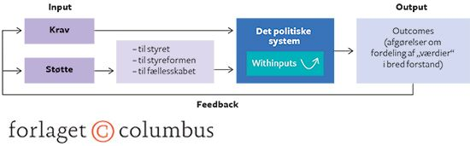
Modellen viser:
Krav udefra til systemet -> dette behandles i det politiske system -> ny (justeret) lovgivning = ændring/justering af ”fastsættelse og fordeling af værdier” som påvirker samfundet -> nye krav og støtte til det politiske system. En løbende proces, hvor det politiske system og omgivelserne forbindes på tre måder:
  - Der rejses krav fra omgivelserne til det politiske system
  - Der kan vindes tilslutning fra omgivelserne til det politiske system
  - Der træffes politiske beslutninger, der påvirker omgivelserne.
- Systemets sammenbrud:
  - Hvis det politiske system ikke kan bevare sin tilslutning
  - Hvis det politiske system møder alt for mange krav fra omgivelserne, som det ikke kan imødekomme.
Oversat til en dansk kontekst:
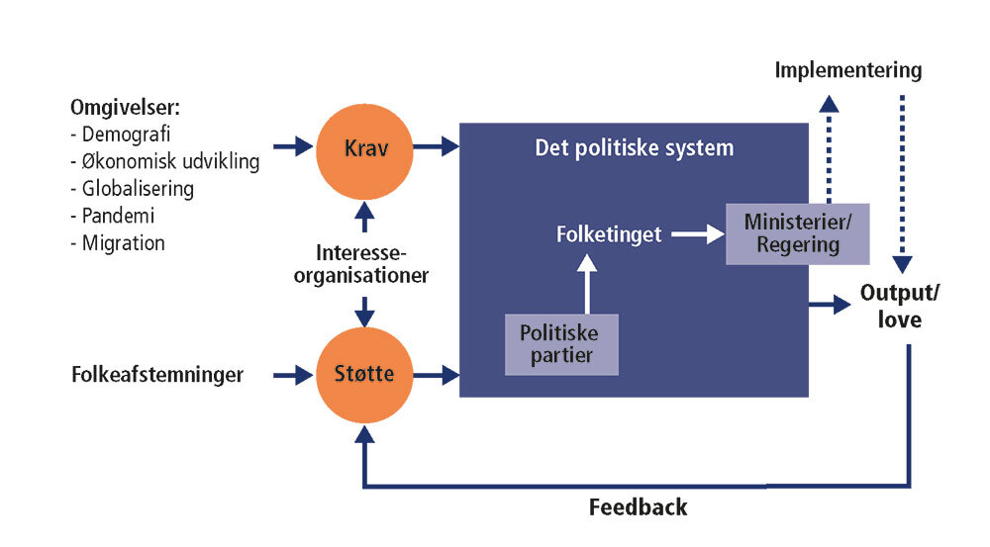

Valgmetode = rammerne for hvordan man fastlægger
- hvordan et valg afholdes
- hvem der har stemmeret
- hvordan man fordeler stemmerne ud på mandater til de opstillede kandidater.
To overordnede metoder:
- Flertalsvalg i enkeltmandskredse – Winner takes it all – parti/kandidat med flest stemmer vinder mandatet, mens resten af stemmerne går tabt. Kendes fra USA og England.
- Forholdstalsvalg - proportionalitetsvalg – tilstræber lighed mellem andelen af partiernes/kandidaternes stemmer og andelen af mandater, som partierne/kandidaterne får. Tilstræber matematisk retfærdighed i repræsentationen af vælgerholdninger. Kendes fra DK.

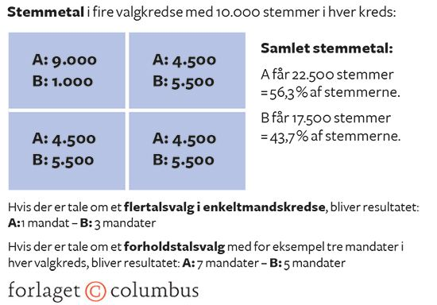

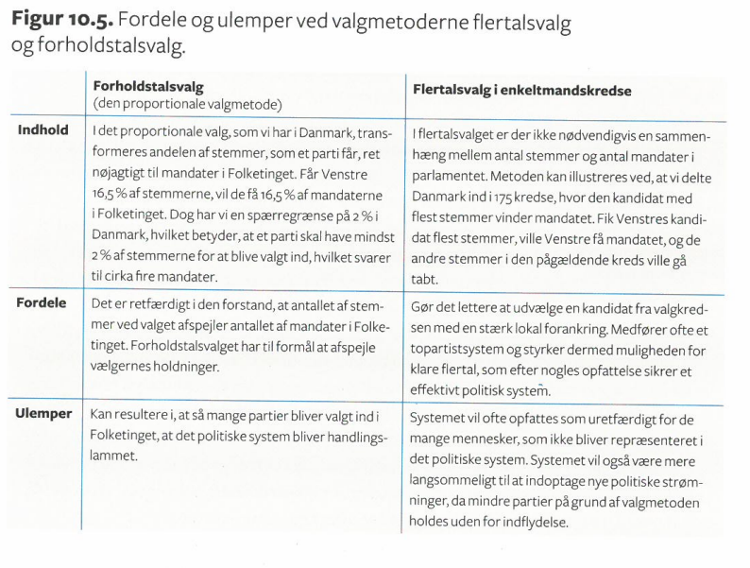

Regeringstyper:
Hvilke regeringstyper har vi? Du skal kunne forklare, hvad der definerer nedenstående regeringstyper:
- Flertalsregering
- En mindretalsregering
- En koalitionsregering – som så både kan være en flertals- eller mindretalsregering
- Overvej magten/styrken hos forskellige regeringskonstellationer.
- Overvej fordele og ulemper for et parti ved en koalitions- eller mindretalsregering

Den parlamentariske styringskæde:
- hvad er den parlamentariske styringskæde?
- Og parlamentarisme? Hvad betyder positiv og negativ parlamentarisme?
- Hvilken type parlamentarisme har vi i DK – og hvad betyder det typisk for sammensætningen af regeringen/regeringstypen?
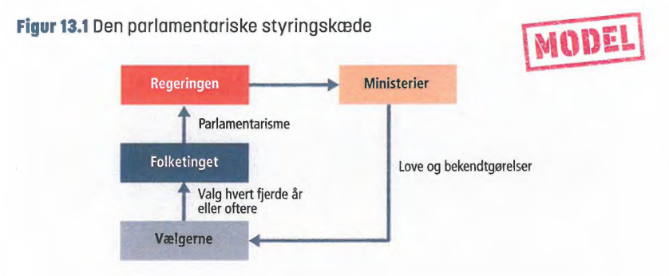

Figur 6.5: Den parlamentariske styringskæde, fra Luk samfundet op! 3.udgave
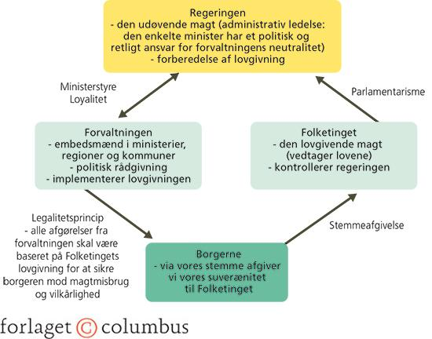

Hvad er henholdsvis regeringens og Folketingets opgaver i styringskæden? Brug disse korte film samt lektien:
https://www.youtube.com/watch?v=hpLp1lH0AGk og https://www.youtube.com/watch?v=355ppBksedw
Lav en liste med Folketingets parlamentariske kontrolmidler.
Giv konkrete, (semi)aktuelle eksempler på anvendelsen af nogle af kontrolmekanismerne.
Hvorfor er det primært regeringen, som fremsætter lovforslag? Og hvorfor benytter oppositionen sig primært af beslutningsforslag?
Har regeringen eller FT mest magt – formelt og reelt? Regeringstypens betydning for spørgsmålet?

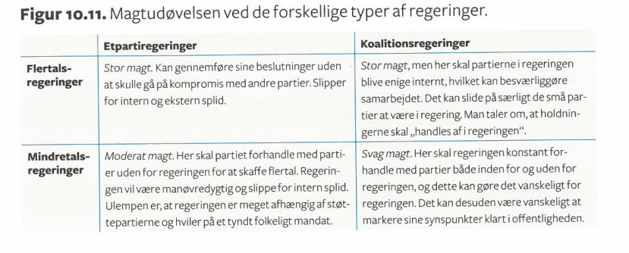

Figur 10.8: Parlamentarisk kontrol

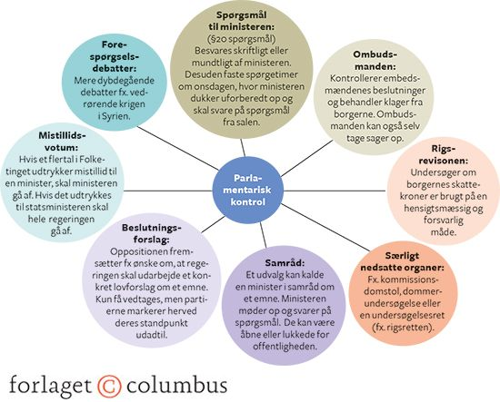

Lovgivningsprocessen – start med at se filmen her https://www.youtube.com/watch?v=glMv32HV0-o og figuren s. 169.
Skriv stikord/beskriv lovgivningsprocessens forskellige faser
Overvej hvilke fordele og ulemper der er ved lovgivningsprocessen.
Hvis du vil påvirke lovgivningen, hvornår vil det så være bedst i processen?

Magtudsivning:
Den parlamentariske styringskæde er en normativ model? Normativ???
Hvad/hvem mangler i modellen? Hvorfor taler man om magtudsivning?

Figur 6.6 Den parlamentariske styringskæde – et mere reelt billede, fra Luk samfundet op! 3. udgave

